Besuch des Bundestagsabgeordneten Robin Mesarosch beim Marktführer Dachbegrünung in Europa

Robin Mesarosch, seit September vergangenen Jahres Abgeordneter der SPD im Deutschen Bundestag aus dem Wahlkreis Zollernalb-Sigmaringen, war am vergangenen Mittwoch zu Besuch beim Gögginger Unternehmen Optigrün – Marktführer im Bereich Dachbegrünung in Europa.

Im Rahmen der Aktivitäten von Robin Mesarosch im Ausschuss für Klimaschutz und Energie bietet die Optigrün international AG eine sehr gute Infoquelle im Wahlkreis, wenn es um innovative Konzepte zum Klimaschutz geht.
Uwe Harzmann, Vorstand der Optigrün international AG und Alexander Eßer, Leiter Unternehmensentwicklung & Controlling empfingen den Abgeordneten und informierten ihn zunächst über die Vorteile der Dachbegrünung gerade im Hinblick auf die Folgen des Klimawandels. So schützt die Dachbegrünung nicht nur die Dachhaut vor Schäden durch Sonneneinstrahlung oder vor mechanischen Beschädigungen sondern verbessert gleichzeitig durch die Verdunstungsleistung der Vegetation das Klima in der Umgebung. Denn die durch die Verdunstung erzeugte Kälte sorgt für eine Reduktion der Umgebungstemperatur. Außerdem bindet die Vegetation CO₂ und Feinstaub. Die natürliche Wasserbilanz kann durch die Verdunstung ebenfalls wiederhergestellt werden.

Die weiteren Vorteile, die sich durch ein smartes Regenwassermanagement ergeben, fanden das besondere Interesse von Robin Mesarosch, da er sich selbst intensiv mit dem Smart Metering, dem computergestützten Messen, Ermitteln und Steuern von Energieverbrauch und -zufuhr beschäftigt.
Smartes Regenwassermanagement bedeutet, dass das Regenwasser, das auf Dächer und/oder Verkehrsflächen fällt, gezielt zurückgehalten wird und nicht der Kanalisation zugeführt, sondern vielmehr zur Bewässerung der Pflanzen sowohl auf dem Dach als auch am Boden eingesetzt wird. Gleichzeitig ist das System aber auch in der Lage, in Verbindung mit einer Wetter-App bei Vorhersage von Regenereignissen, das angestaute Wasser VOR dem Regenereignis in die Kanalisation abzulassen, so dass dann wieder genügend Speichervolumen auf dem Dach vorhanden ist. Somit müssen die großen Wassermengen des Starkregens nicht in die Kanalisation geleitet werden, sondern verbleiben auf dem Dach, um Hochwasser zu vermeiden.

Interessante Diskussionen zwischen Robin Mesarosch und den Vertretern von Optigrün erfolgten auch zum Thema Auflagen und Förderungen der Kommunen zum Klimaschutz. Dort sind die Vorteile der Dachbegrünung und die Möglichkeiten, den Auswirkungen des Klimawandels etwas entgegenzusetzen noch nicht überall bekannt. So wird beispielsweise häufig eine Kombination aus Solar- und Gründachflächen von vielen Kommunen noch als nicht machbar eingestuft. Fakt ist aber, dass dies eine ideale Symbiose bedeutet, um die Klimaziele zu erreichen und das Leben gerade in den Städten wieder lebenswert zu machen.
Die von OPTIGRÜN entwickelte Systemlösung Optigrün-Solar, die Kombination von Photovoltaik-Aufständerung und Dachbegrünung, ist eine auflastgehaltene Solaraufständerung, die durch den Gründachaufbau lage- und windsogsicher fixiert wird. Somit ist keine Durchdringung des Daches notwendig, was wiederum Schäden an der Dachhaut vermeidet. Durch die Verdunstung über die Pflanzen wird die Temperatur rund um die Module etwas abgekühlt, was die Effizienz der Photovoltaik-Anlage erhöht. Darüber hinaus wird die Umgebungstemperatur am Gebäude durch Verdunstung ebenfalls gesenkt, was gerade in heißen Sommern angenehm zu spüren ist. Urbane Hitzeinseln und urbane Überflutungen können so deutlich reduziert werden.
Sehr spannend fand der Bundestagsabgeordnete, dass die Umweltprobleme der Metropolen der Welt in einem beschaulichen Dorf am Rande der schwäbischen Alb gelöst werden.
Positiv überrascht zeigte sich Robin Mesarosch auch über den hohen Anteil der im Homeoffice arbeitenden Angestellten bei Optigrün. Allerdings machte Uwe Harzmann auch auf die Probleme bei schwachen Internet-Verbindungen aufmerksam. „Wenn unsere Mitarbeiter nicht mit leistungsfähigen Internetverbindungen arbeiten können, macht ein Homeoffice-Arbeitsplatz wenig Sinn.“

Voll gepackt mit interessantem Wissen zum Thema Bauwerksbegrünung verließ Robin Mesarosch das innovative Unternehmen aus seinem Wahlkreis.

Über die Optigrün international AG
Die Optigrün international AG ist der marktführende Systemanbieter für Dach- und Bauwerksbegrünung in Europa. Zusammen mit seinen rund 125 Partnerunternehmen im Optigrün-Verbund sowie weiteren Kunden aus dem Garten- und Landschaftsbau begrünt das Unternehmen jährlich insgesamt über 7.000 Dächer weltweit.
Das inhabergeführte Familienunternehmen gehört zu den Pionieren im Bereich der Dach- und Bauwerksbegrünung und kann auf 50 Jahre Erfahrung zurückblicken. Im Jahr 2021 erzielte Optigrün einen Umsatz von über 80 Millionen Euro. Europaweit beschäftigt das Unternehmen rund 125 Mitarbeitende, an seiner Spitze steht Uwe Harzmann.

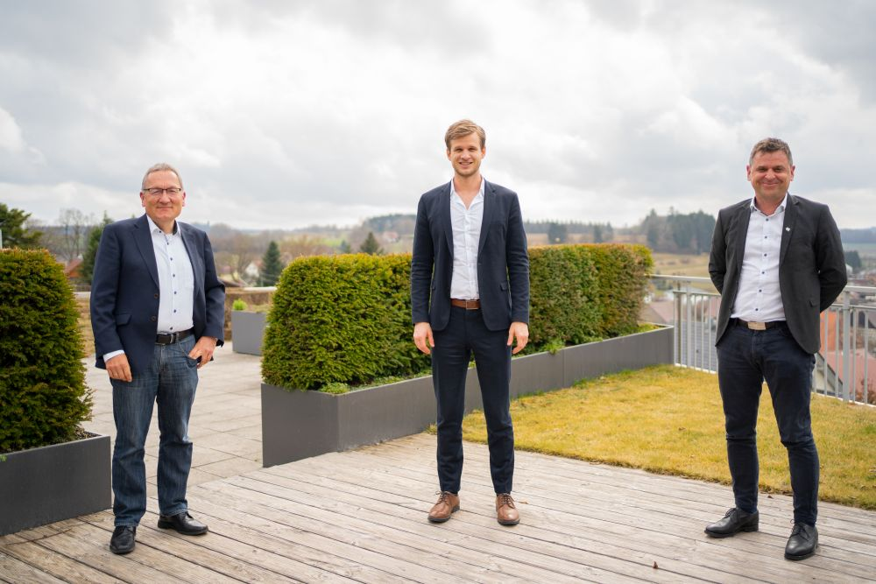

Bildunterschrift: Auf der begrünten Dachterrasse von Optigrün in Göggingen.
Von links nach rechts: Uwe Harzmann, Robin Mesarosch, Alexander Eßer

Quelle: Optigrün international AG, Beleg erbeten

Pressekontakt:
Ilona Nipp
Marketingleiterin, Optigrün international AG
Tel. +49 7576 772 113
i.nipp@optigruen.de

